参会回执 （请于5月10日前返回）
姓名： | 单位： | 职称：
邮箱： | 是否需要住宿预订酒店：
手机： | 酒店名称：
报告类型：
学术报告题目：
摘要：（请参考以下格式）
中文题目

作 者1¹，作者2^{1,2}，作者3¹，作者4^{1,2}
(1. 中国科学院地球环境研究所，陕西 西安 710061；2. 西安交通大学，陕西 西安 710061)

摘要：（摘要应为独立的小短文,以第三人称撰写,避免使用"本文"、"作者"等词汇。摘要中应介绍工作目的、方法、结果和最终结论（四要素缺一不可）。在执行上述原则时，在有些情况下，摘要可包括研究工作的主要对象和范围，以及具有情报价值的其它重要的信息。不用非国家标准的符号和术语，不用引文，除非该论文证实或否定了他人已发表的论文；缩略语、略称、代号,在首次出现时必须加以说明；不用图、表、化学结构。
关键词：关键词1；关键词2；关键词3；关键词4

说明：1、参会人员为学生者，在职称处标注硕士或者博士研究生
2、报告类型：口头报告或者展板
3、如需会务组预定酒店，可从推荐酒店中选取（推荐酒店名称及位置详见下页）

- 请参会人员自行负责往返旅费及住宿费用，会议地点参见图1。
- 参会回执请于5月10日前返回。
- 可选酒店参见图2，具体标准如下：
1、西安悦和酒店;价格：豪华双人房280（含双早）/豪华单人房260（含双早）;地址：西安市曲江新区龙湖星悦荟5号门（距离会议地点最近，步行约20分钟，优先推荐）。
2、交大南洋大酒店;等级：准四星;价格：标间280、商务350; 地址：兴庆南路1号。
3、馨乐庭; 等级：四星; 价格:大床330（含单早）/双床370（含双早）/豪一居615（含单早）豪二居868（含双早）; 地址：兴庆路159号(交大电脑城对面)。
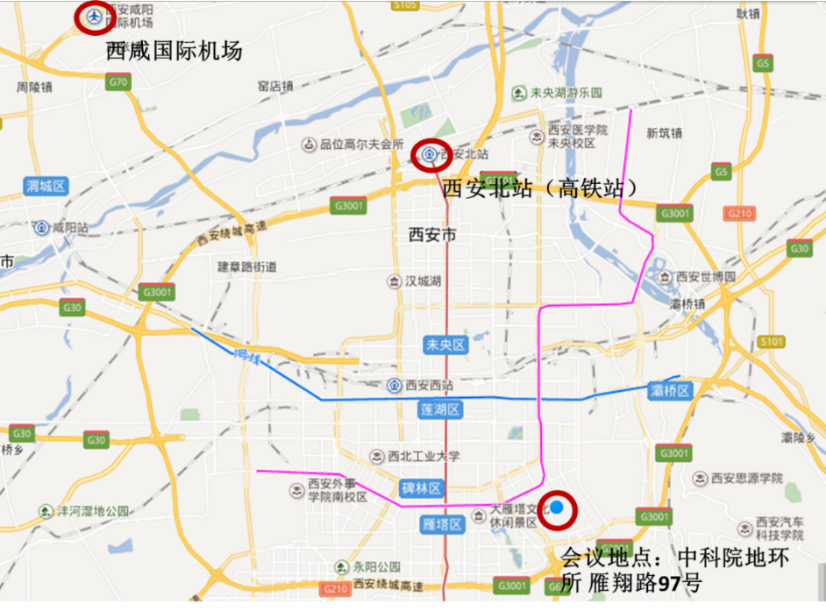
图1 会议地点
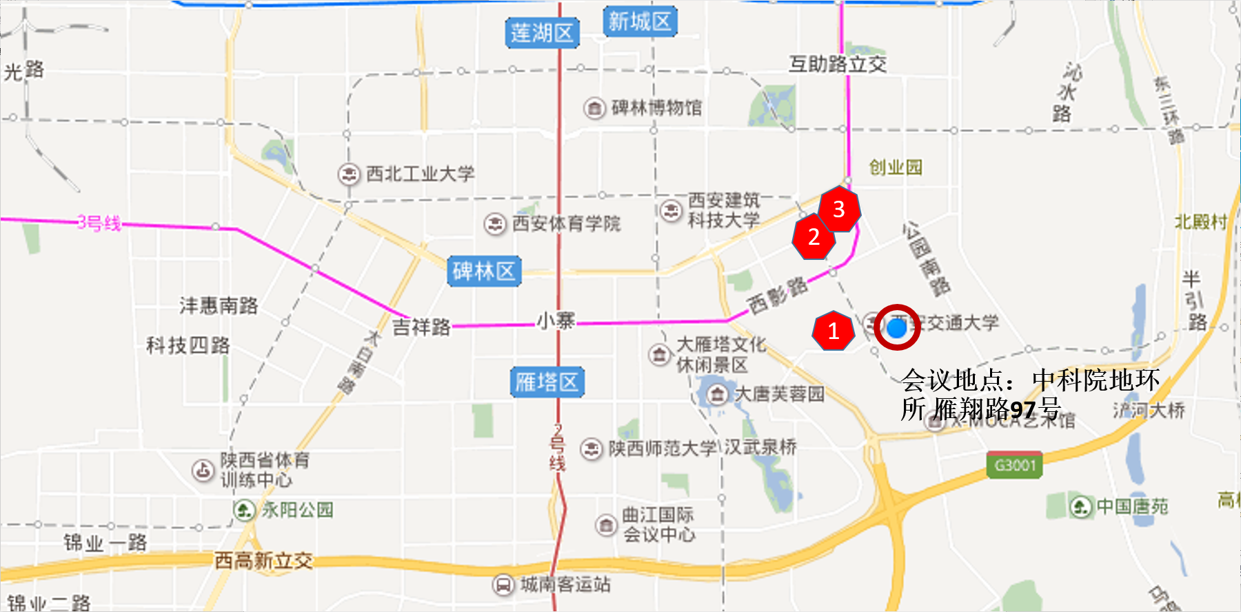
图2 会议地点周边可选酒店

